**BAB VIII**

**GUI PROGRAMMING**

1. Tujuan
2. Praktikan dapat memahami konsep dari GUI *programming*
3. Praktikan dapat mendesain suatu program.
4. Praktikan dapat mengimplementasikan materi-materi pada modul sebelumnya agar dapat membuat suatu GUI pada masing-masing bahasa pemrograman C#, Java dan PHP.
5. Praktikan dapat membuat beberapa fungsi pada GUI *programming* di masing masing bahasa pemrograman C#, Java dan PHP.
6. Praktikan dapat membuat program GUI menggunakan masing-masing bahasa pemrograman C#, Java dan PHP.
7. Dasar Teori
8. **GUI pada C#**

GUI (*Graphical User Interface*) merupakan antarmuka grafis yang memfasilitasi interaksi antara pengguna (*user*) dengan program aplikasi. Bahasa Pemrograman C# menggunakan Microsoft Visual Studio sebagai IDE. Microsoft Visual Studio merupakan sebuah perangkat lunak lengkap yang dapat digunakan untuk melakukan pengembangan aplikasi, baik itu aplikasi bisnis, aplikasi personal, ataupun komponen aplikasinya, dalam bentuk aplikasi *console*, aplikasi Windows, ataupun aplikasi Web.

*(Sumber: Modul 7 GUI Programming)*

1. **GUI pada Java**

Pada dasarnya bahasa pemrograman java hanya dikenal dengan *java console* yang dimana program java ini hanya dapat dijalankan pada konsol saja. Kemudian, semakin lama Java semakin berkembang. Hingga terciptanya *Java GUI* (*Graphic User Interface*). *Graphic User Interface* (GUI) adalah pemrograman dengan bahasa Java yang dibuat menggunakan aplikasi yang berbasiskan GUI. Tujuannya adalah menambahkan beberapa komponen yang tidak bisa dibuat dalam basis *text*. Komponen – komponen tersebut bisa berupa tombol, gambar, dll. Tujuannya adalah untuk memudahkan user menggunakan program yang dibuat tersebut.

Pengertian tentang GUI secara umum adalah Interaksi yang dapat dilaksanakan oleh *user* melalui menu dan *icon* yang diperlihatkan dalam modus grafik. Contoh implementasi GUI-*based shell* ini adalah pada sistem operasi Microsoft Windows.

Sebelum membuat sebuah aplikasi Java GUI ini, harus mengetahui cara tata letak *layout* yang baik dan benar. Berikut adalah beberapa tipe – tipe *layout* pada Java GUI antara lain.

* *Flow Layout*

Menyusun komponen berdasarkan ukuran *default* masing-masing, dengan posisi mulai dari kiri ke kanan dan dari atas ke bawah di dalam container yang digunakan.

* *Grid Layout*

Membagi komponen dalam bentuk “*rectangular grid*”.

* *Border Layout*

Mengisi sebuah daerah yang berisi komponen-komponen yang berbeda pada waktu yang berbeda.

* *Card Layout*

*Layout* *Manager* ini juga melibatkan penumpukkan *frame* dalam permintaan yang cocok, saat memanggil fungsi Berikutnya, kerangka yang telah ditambahkan dalam urutan setelah *frame* yang sedang ditampilkan adalah *frame* berikutnya.

* *Grid Bag Layout*

Merupakan salah satu tata letak penyedia tata ketak komponen GUI pada java yang paling *flexibel* dan kompleks. Sehingga ini dapat mmungkinkan bagi programer untuk mengatur tata letak komponen GUI dalam beberapa span baris atau kolom. *Grid Bag Layout* menempatkan komponen dalam bentuk empat persegi panjang (sel).

* *Container*

Merupakan sebuah kelas yang digunakan untuk sebagai tempat atau wadah dalam penataan komponen GUI *layout management*.

*(Sumber: https://sis.binus.ac.id/2018/02/01/pengenalan-java-gui/)*

1. **GUI pada PHP**

GUI adalah singkatan dari *Graphical User Interface*, digunakan untuk membuat tampilan di layar komputer yang berbentuk grafis. GUI berbeda dengan teknologi komputer dimasa lalu. Komputer jaman dahulu tampilan hanya sebatas teks. Keunggulan GUI teknologi GUI ini adalah kita/*user* dapat menjalankan komputer dan instruksi-instruksi hanya dengan menekan *mouse* (klik).

Kelebihan GUI:

* 1. Desain Grafis lebih menarik.
  2. GUI memungkinkan user untuk berinteraksi dengan komputer secara lebih baik.
  3. Memudahkan pengguna.
  4. Menarik minat pengguna.
  5. Resolusi gambar yang tinggi.

Kekurangan GUI:

1. Memakan memory yang sangat besar.
2. Bergantung pada perangkat keras.
3. Membutuhkan banyak tempat pada layar komputer.
4. Tidak fleksibel.

*(Sumber :* [*https://pamungkazer.wordpress.com/tag/gui-kelebihan-dan-kekurangan-gui-pengembangan-aplikas-gui-php-aplikasi-gu/*](https://pamungkazer.wordpress.com/tag/gui-kelebihan-dan-kekurangan-gui-pengembangan-aplikas-gui-php-aplikasi-gu/)***)***

1. Hasil Percobaan dan Analisis
2. **GUI pada C#**

|  |
| --- |
| using System;  using System.Collections.Generic;  using System.ComponentModel;  using System.Data;  using System.Drawing;  using System.Linq;  using System.Text;  using System.Threading.Tasks;  using System.Windows.Forms;  namespace Modul7_26  {  public partial class Form1 : Form  {  public Form1()  {  InitializeComponent();  }  private void button1_Click(object sender, EventArgs e)  {  comboBox1.Items.Clear();  comboBox2.Items.Clear();  textBox1.Text = String.Empty;  }  private void button2_Click(object sender, EventArgs e)  {  int pilihan;  int harga = 0;  int total = 0;  int liter = 0;  pilihan = comboBox1.SelectedIndex;  if (comboBox1.SelectedIndex == 1)  {  harga = 5000;  liter = comboBox2.SelectedIndex + 1;//Convert.ToInt(comboBox2.SelectedValue);  total = harga * liter;  }  else if (comboBox1.SelectedIndex == 0)  {  harga = 7500;  liter = comboBox2.SelectedIndex + 1;  total = harga * liter;  }  else if (comboBox1.SelectedIndex == 2)  {  harga = 3000;  liter = comboBox2.SelectedIndex + 1;  total = harga * liter;  }  else if (comboBox1.SelectedIndex == 3)  {  harga = 4000;  liter = comboBox2.SelectedIndex + 1;  total = harga * liter;  }  textBox1.Text = "Terima kasih sudah mengisi di Pertamini. Total harganya adalah" + total;  }  }  } |

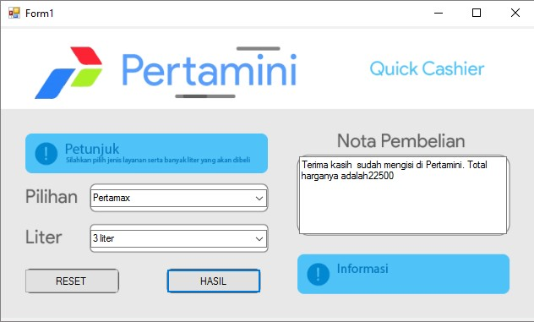

Gambar 8.1 Output GUI pada C#

Ada beberapa komponen yang digunakan dalam aplikasi ini yaitu *comboBox* digunakan untuk memilih salah satu pilihan dari beberapa pilihan yang ditampilkan. Dalam kasus ini digunakan pada jenis BBM dan jumlah liter. *Button* akan menjalankan proses ketika ditekan dalam aplikasi ini digunakan dua *button* yaitu *reset* dan hasil. Lalu ada *textbox* yang berfungsi untuk tempat ditampilkannya teks.

Terdapat tiga fungsi yang dalam *source code,* yang pertama fungsi public Form1() yang digunakan untuk menginisialisasi semua komponen yang digunakan dalam *form* aplikasi. Lalu fungsi private void button1_Click yang akan dieksekusi ketika *button reset* ditekan, yaitu menghapus nilai yang ada pada *comboBox* dan *textBox.* Fungsi private void button2_Click akan dieksekusi ketika *button* hasil ditekan. Fungsi ini berisi pendeklarasian variabel yang dibutuhkan seperti *integer* pilihan yang akan diisi dengan nilai yang terpilih pada *comboBox.* Kemudian menggunakan perkondisian *if* yang akan mengeksekusi perintah berdasarkan masukan yang benar. Terdapat empat kondisi yang berbeda yang akan menetapkan nilai dari variabel harga yang bervariasi, variabel liter akan diisi nilainya sesuai dari pilihan yang terpilih pada *comboBox* ditambah satu, karena indeksnya dimulai dari nol dan jumlah liter tidak mungkin nol maka ditambahkan satu. Lalu menghitung total dengan rumus harga dikalikan dengan liter. Selanjutnya jika perkondisian telah dieksekusi maka *textBox* akan menampilkan pesan dan menampilkan hasil dari variabel total seperti pada gambar 8.1.

1. **GUI pada Java**

|  |
| --- |
| // Source code pada tombol hitung  String nama = kolomNama.getText();  Integer jumlah = Integer.parseInt( kolomJumlah.getText() );  int tujuan = kolomTujuan.getSelectedIndex();  int harga = 0;  int total = 0;  switch(tujuan){  case (0):  harga = 50000;  break;  case (1) :  harga = 75000;  break;  }  total = harga * jumlah;  kolomTotal.setText("Rp. "+total);  kolomReport.setText("Pelanggan "+nama+" berhasil membeli \ntiket travel tujuan "+kolomTujuan.getItemAt(tujuan)+ " \nsebanyak "+jumlah+" tiket"); |

|  |
| --- |
| // Source code pada tombol reset  kolomNama.setText("");  kolomJumlah.setText("");  kolomTotal.setText("");  kolomReport.setText(""); |

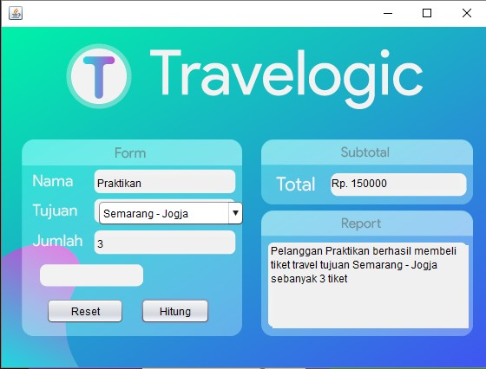

Gambar 8.2 *Output GUI* padajava

Komponen yang digunakan dalam aplikasi ini yaitu *JTextField* yang berfungsi sebagai tempat teks diinputkan. *JComboBox* digunakan untuk memilih salah satu pilihan dari beberapa pilihan yang ditampilkan. Dalam hal ini digunakan untuk menampilkan tujuan. *JButton* akan menjalankan proses ketika ditekan dalam aplikasi ini digunakan dua *button* yaitu *reset* dan hitung. Lalu ada *JTextArea* yang berfungsi untuk tempat ditampilkannya teks.

Fungsi yang ada dalam *source code* secara *default* dibuat saat membuat *form* pada java, dan penambahan beberapa kode yang diperlukan. Fungsi private void btnResetActionPerformed yang akan dieksekusi ketika *button reset* ditekan, yaitu menghapus nilai yang ada pada *JTextField* dan *JTextArea.* Fungsi private void btnHitungActionPerformed akan dieksekusi ketika *button* hitung ditekan. Fungsi ini berisi pendeklarasian variabel yang dibutuhkan seperti *string* nama yang mengambil nilai dari kolomNama.getText()*.* Variabel jumlah menggunakan Integer.parseInt(kolomJumlah.getText()) karena yang dibutuhkan adalah tipe *integer* dan varibel tujuan menggunakan kolomTujuan.getSelectedIndex() karena masukan berupa *combobox*. Kemudian menggunakan perkondisian *switch case* yang akan mengeksekusi perintah berdasarkan indeks dari variabel tujuan. Terdapat dua kondisi yang berbeda yang akan menetapkan nilai dari variabel harga. Lalu menghitung total dengan rumus harga dikalikan dengan jumlah. Selanjutnya jika perkondisian telah dieksekusi maka akan menampilkan hasil dari variabel total dan menampilkan pesan seperti pada gambar 8.2.

1. **GUI pada PHP**

|  |
| --- |
| <html>  <head>  <title>Praktikum DKP 2019</title>  <head>    <body>  <form action="hasil.php" method="post">  <label for="nama">Nama:</label>  <input name="nama" >  </br></br>  <label for="nim">Nim :</label>  <input name="nim">  </br></br>  <label for="jk">Jenis Kelamin :</label></td>  <Select name="jk" id="jk">  <option value='pria'>--Pria--</option>  <option value='wanita'>--Wanita--</option>  </Select>  </br></br>    Pilih hobby anda : <br/>    <input type="checkbox" name="check1" value="Membaca">Membaca<br/>  <input type="checkbox" name="check2" value="Makan">Makan<br/>  <input type="checkbox" name="check3" value="Tidur">Tidur<br/>  <input type="checkbox" name="check4" value="Bermain Game">Bermain Game<br/>  <input type="submit" value="OK"/>  </form>    </body>  </html> |

|  |
| --- |
| <html>  <head>  <title>Praktikum DKP 2019</title>  <head>  <body>  <table>  <tr>  <td >Nama Mahasiswa : <?php echo $nama = $_POST['nama']; ?></td>  </tr>  <tr>  <td>Nim Mahasiswa : <?php echo $nim = $_POST['nim']; ?></td>  </tr>  <tr>  <td> <?php $jk = $_POST['jk'];  if ($jk == 'pria')  {  $hasil = 'Selamat datang mas '.$nama;  }  else  {  $hasil = 'Selamat datang mbak '.$nama;  }  echo $hasil;?></td>  </tr>  <tr>  <td>  Hobby anda adalah : </br>  <?php  if (isset($_POST['check1'])) {  echo $_POST['check1']." <br/>";  }  if (isset($_POST['check2'])) {  echo $_POST['check2']." <br/>";  }  if (isset($_POST['check3'])) {  echo $_POST['check3']." <br/>";  }  if (isset($_POST['check4'])) {  echo $_POST['check4']." <br/>";  }  ?></td>  </tr>  </table>  </body>  </html> |

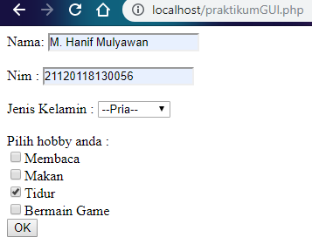

Gambar 8.3 Tampilan *GUI* padaPHP

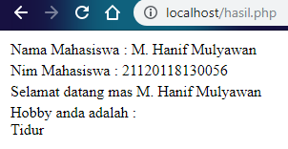

Gambar 8.4 *Output GUI* padaPHP

Komponen yang digunakan dalam aplikasi ini yaitu *input type text* yang berfungsi sebagai tempat teks diinputkan. *Select* digunakan untuk memilih salah satu pilihan dari beberapa pilihan yang ditampilkan. Dalam hal ini digunakan untuk menampilkan jenis kelamin. Lalu ada *check box* yang berfungsi untuk memiliih lebih dari satu pilihan. *Button submit* akan menjalankan proses ketika ditekan dalam aplikasi ini digunakan dua *button* yaitu *reset* dan hitung.

Pada PHP GUI nya langsung menampilkan pada *browser*, untuk mengisi nama dan NIM di buat label untuk *input*. Untuk jenis kelamin diberi label pilihan pria atau wanita yang kemudian jika memilih pria akan muncul “mas”, jika memilih wanita akan muncul “mbak”.Kemudian mengecek untuk setiap *check box* yang memiliki nilai, *user* bisa memilih satu atau lebih dari satu yang kemudian akan di cetak setelah mengklik tombol OK.

1. Tugas

Tugas 1

|  |
| --- |
| <!DOCTYPE html>  <html>  <head>  <title>Kalkulator Sederhana</title>  <style type="text/css">  body{  background: #EA5;  font-family: sans-serif;  }  .kalkulator{  width: 350px;  background: #2F495A;  margin: 100px auto;  padding: 20px;  border-radius: 10px;  }  .bil{  width: 300px;  margin: 5px;  border: none;  font-size: 16pt;  border-radius: 5px;  padding: 10px;  }  .opt{  font-size: 16pt;  border: none;  width: 117px;  margin: 5px;  border-radius: 5px;  padding: 10px;  }  .tombol{  background: #EC5159;  border-top: none;  border-right: none;  border-left: none;  border-radius: 5px;  padding: 10px 20px;  color: #eee;  font-size: 15pt;  border-bottom:4px solid #BF3D3D;  }  .judul{  text-align: center;  color: #eee;  font-weight: normal;  }  </style>  </head>  <body>  <?php  if(isset($_POST['hitung'])) {  $bil1 = $_POST['bil1'];  $bil2 = $_POST['bil2'];  $op = $_POST['operasi'];  switch ($op) {  case 'tambah':  $hasil = $bil1+$bil2;  break;  case 'kurang':  $hasil = $bil1-$bil2;  break;  case 'kali':  $hasil = $bil1*$bil2;  break;  case 'bagi':  $hasil = $bil1/$bil2;  break;  }  } elseif (isset($_POST['reset'])) {  unset($bil1);  unset($bil2);  unset($hasil);  }    ?>  <div class="kalkulator">  <h2 class="judul">Kalkulator</h2>  <form method="POST" action="">  <input type="text" name="bil1" placeholder="Masukkan Bilangan 1" class="bil" value="<?php if (isset($_POST['hitung'])) echo $bil1; ?>" required="">  <input type="text" name="bil2" placeholder="Masukkan Bilangan 2" class="bil" value="<?php if (isset($_POST['hitung'])) echo $bil2; ?>" required="">  <select class="opt" name="operasi">  <option value="tambah">+</option>  <option value="kurang">-</option>  <option value="kali">x</option>  <option value="bagi">/</option>  </select>  <input type="submit" name="hitung" value="Hitung" class="tombol">  <input type="submit" name="reset" value="Reset" class="tombol">  </form>  <?php  if (isset($_POST['hitung'])) { ?>  <input type="text" name="" value="<?php echo $hasil; ?>" class="bil">  <?php } else { ?>  <input type="text" name="" value="0" class="bil">  <?php } ?>  </div>  </body>  </html> |

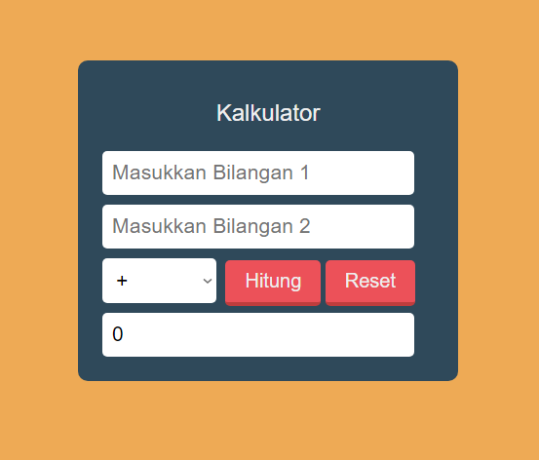

Gambar 8.5 Tampilanprogram padaPHP

Pada program kalkulator dengan bahasa PHP ini, tampilan *front-end* dibuat dengan menggunakan HTML dan CSS sedangkan sintaks PHP digunakan untuk membuat fungsi *back-end.* Komponen yang digunakan adalah *input* dengan tipe *text* untuk memasukkan bilangan pertama, kedua, dan hasil. Lalu *input select* atau *combobox* dan *input* tipe *submit* untuk hitung dan *reset.*

Perintah php digunakan untuk mengecek if(isset($_POST['hitung'])) jika tombol hitung ditekan akan mengirimkan *method post*. Kemudian mendeklarasikan variabel $bil1 dan $bil2 yang akan diisi dengan data yang dikirim dari *method post.* Lalu mengecek *input* dari operasi yang dimasukkan ke variabel $op dengan perkondisian *switch case*, masing-masing *case* memiliki operasi yang berbeda dari penjumlahan, pengurangan, perkalian, dan pembagian yang disimpan pada variabel $hasil.

Setelah itu ada perintah untuk mengecek apakah tombol *reset* ditekan jika benar maka semua variabel dihapuskan nilainya dengan sintaks unset(). Dibawah *tag* HTML untuk tombol reset ada sintaks PHP yang berguna untuk mencetak nilai dari variabel $hasil kedalam *form input* tipe teks jika tidak maka akan bernilai nol.

Tugas 2

|  |
| --- |
| // Source code pada tombol reset  private void jButton1ActionPerformed(java.awt.event.ActionEvent evt) {  alas.setText("");  t_segitiga.setText("");  t_limas.setText("");  l_alas.setText("");  volume.setText("");  }  // Source code pada tombol hitung  private void jButton2ActionPerformed(java.awt.event.ActionEvent evt) {  float Volume, L_alas;  float Alas = Float.parseFloat(alas.getText());  float T_segitiga = Float.parseFloat(t_segitiga.getText());  float T_limas = Float.parseFloat(t_limas.getText());    L_alas = Alas * T_segitiga * 1 / 2;  Volume = L_alas * T_limas * 1 / 3;    l_alas.setText(L_alas+ " cm^2");  volume.setText(Volume+ " cm^3");  } |

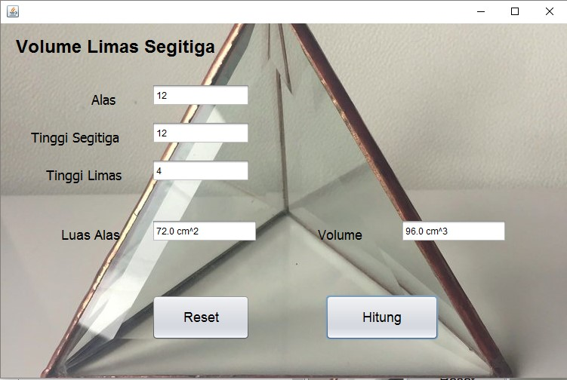

Gambar 8.6 Tampilanprogram padaJava

Komponen yang digunakan dalam aplikasi ini yaitu *JTextField* yang berfungsi sebagai tempat teks diinputkan. *JButton* akan menjalankan proses ketika ditekan dalam aplikasi ini digunakan dua *button* yaitu *reset* dan hitung. Lalu ada *JLabel* yang berfungsi untuk menuliskan label.

Fungsi yang ada dalam *source code* secara *default* dibuat saat membuat *form* pada java, dan penambahan beberapa kode yang diperlukan. Fungsi private void jButton1ActionPerformed yang akan dieksekusi ketika *button reset* ditekan, yaitu menghapus nilai yang ada pada *JTextField.* Fungsi private void jButton2ActionPerformed akan dieksekusi ketika *button* hitung ditekan. Fungsi ini berisi pendeklarasian variabel yang dibutuhkan dengan tipe *float*. Kemudian mengambil *input* dan memasukkan ke variabel yang sesuai. Lalu menghitung dengan rumus luas segitiga yang dikali dengan tinggi limas dikali sepertiga dan menampilkan hasil dari variabel yang telah dihitung seperti pada gambar 8.6.

1. Kesimpulan
2. Kelebihan menggunakan GUI adalah kemudahan penggunaan bagi pengguna.
3. Salah satu yang membedakan CLI dengan GUI adalah adanya komponen yang digunakan untuk membuat tampilan pada GUI.
4. Komponen *combo box* digunakan untuk memilih lebih dari satu pilihan.
5. Komponen *text field* digunakan untuk masukan berupa teks yang bisa diketikan.
6. *Source code* dapat ditulis pada fungsi masing-masing *button* tanpa menggunakan fungsi *main.*
7. Komponen GUI pada PHP dibuat menggunakan *tag* HTML dan CSS untuk menambah estetika tampilan.
8. Salah satu kelemahan program yang menggunakan GUI adalah menggunakan banyak memori sehingga lebih berat ketika dijalankan dibandingkan menggunakan program berbasis teks.